Инструкция по работе с ПО Анкета.Редактор версии 0.0.0.100

Версия документа | 1.5
Дата документа | 14.12.2018

Оглавление

ГЛОССАРИЙ 3
1 ВВЕДЕНИЕ 4
1.1 Область применения 4
1.2 Краткое описание функций 4
1.3 Уровень подготовки пользователя 4
2 НАЗНАЧЕНИЕ И УСЛОВИЯ ПРИМЕНЕНИЯ 4
2.1 Предмет автоматизации 4
2.2 Требования к техническому обеспечению рабочего места 4
3 ПОЛУЧЕНИЕ И УСТАНОВКА ПА 5
3.1 Получение дистрибутива 5
3.2 Установка дистрибутива 5
4 Формирование уведомления о принятии (непринятии) ЭС в соответствии с Положением Банка России от 30.03.2018 № 639-П 9
4.1 Запуск ПА и создание нового отчета. 9
4.2 Загрузка ЭС 11
4.3 Ввод информации об ошибках обработки ЭС 14
4.3.1 Список типовых ошибок ЭС 15
4.3.2 Ввод ошибки обработки ЭС в случае невозможности расшифровки полученного файла 16
4.4 Формирование уведомлений о принятии (непринятии) ЭС в соответствии с Положением Банка России от 30.03.2018 № 639-П 19
4.5 Отправка уведомлений о принятии (непринятии) ЭС 21
5 ПЕЧАТЬ 21
6 СОХРАНЕНИЕ ТЕКУЩЕГО ОТЧЕТА 22
7 ЗАГРУЗКА РАНЕЕ СОХРАНЕННОГО ОТЧЕТА 24
8 ПРОВЕРКА СООБЩЕНИЙ НА ОШИБКИ 25
9 АВАРИЙНЫЕ СИТУАЦИИ 28

ГЛОССАРИЙ

Термин (определение) | Трактовка термина (определения)
ЛК | Личный кабинет
НФО | Некредитная финансовая организация
ПК | Персональный компьютер
ПО | Программное обеспечение
ПА | Программа-анкета подготовки электронных документов версии 0.0.0.100
УКЭП | Усиленная квалифицированная электронная подпись
ЭС | Электронное сообщение, содержащее информацию о случаях отказа в выполнении распоряжения клиента о совершении операции, случаях отказа от заключения договоров банковского счета (вклада), случаях расторжения договоров банковского счета (вклада) с клиентом
Положение Банка России от 30.03.2018 № 639-П | Положение Банка России от 30.03.2018 № 639-П «Положение о порядке, сроках и объеме доведения до сведения кредитных организаций и некредитных финансовых организаций информации о случаях отказа от проведения операции, отказа от заключения договора банковского счета (вклада) и (или) расторжения договора банковского счета (вклада) с клиентом, об устранении оснований принятия решения об отказе от проведения операции, об устранении оснований принятия решения об отказе от заключения договора банковского счета (вклада), об отсутствии оснований для расторжения договора банковского счета (вклада) с клиентом»

ВВЕДЕНИЕ

Область применения
Программа-анкета предназначена для подготовки уведомлений о принятии (непринятии) ЭС, направляемых в некредитные финансовые организации в соответствии с Положением Банка России от 30.03.2018 № 639-П.

Краткое описание функций
ПА предоставляет пользователям следующие функции:
- Проверку полученных ЭС;
- Ввод информации об ошибках;
- Формирование уведомлений о принятии (непринятии) электронных сообщений в соответствии с Положением Банка России от 30.03.2018 № 639-П.

Уровень подготовки пользователя
Пользователи ПА должны иметь навыки работы с операционными системами семейства Microsoft Windows.

НАЗНАЧЕНИЕ И УСЛОВИЯ ПРИМЕНЕНИЯ

Предмет автоматизации
Основным предметом автоматизации является процесс доведения до сведения некредитных финансовых организаций информации о случаях отказа в выполнении распоряжения клиента о совершении операции, отказа от заключения договора банковского счета (вклада) и (или) расторжения договора банковского счета (вклада) с клиентом.

Требования к техническому обеспечению рабочего места
Работа пользователя с ПА возможна при выполнении следующих минимальных требований к рабочему месту:
- Процессор не ниже Intel Pentium / Celeron IV 1,6 ГГц;
- ОЗУ не менее 1 Гб;
- Объем свободного места на диске не менее 1 Гб;
- Разрешение монитора не менее 1024 х 768, 256 цветов;
- Операционная система Microsoft Windows 7 и выше.
Рекомендуемые требования к рабочему месту:
- Процессор не ниже Intel Core Duo или аналог 2 ГГц;
- ОЗУ не менее 2 Гб;
- Объем свободного места на диске не менее 1 Гб;
- Разрешение монитора не менее 1280 х 1024, 32 bit;
- Операционная система Microsoft Windows 7 и выше.

ПОЛУЧЕНИЕ И УСТАНОВКА ПА

3.1 Получение дистрибутива
Актуальная версия ПО располагается на Официальном сайте Банка России в разделе «Личный кабинет» на странице «Личный кабинет участника информационного обмена» (http://www.cbr.ru); также она доступна по прямой ссылке (http://lk.fcsm.ru/content/639p.zip)

3.2 Установка дистрибутива
Для установки дистрибутива необходимо на ПК открыть полученный в п.3.1 файл с дистрибутивом (рис.1) и двойным кликом мышки на файле setup.msi запустить мастер установки:
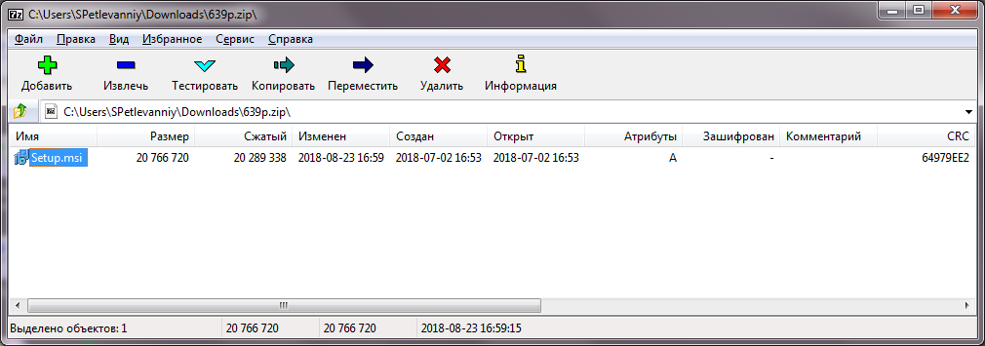
Рис. 1.

В открывшемся окне нажать кнопку «Далее» (рис. 2):
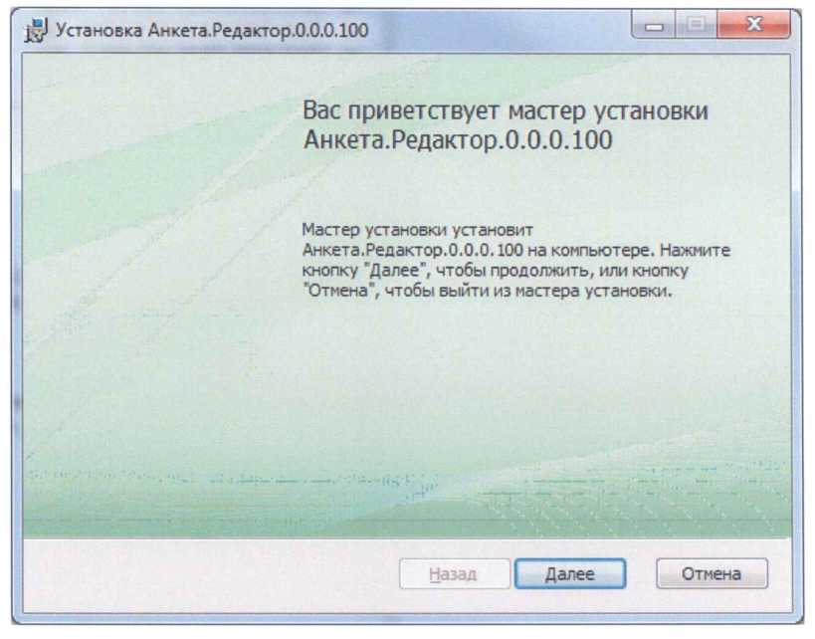
Рис. 2.
«Далее» (рис. 3):
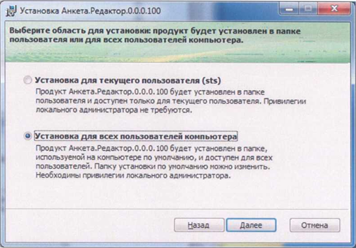
Рис. 3.

«Далее» (рис. 4):
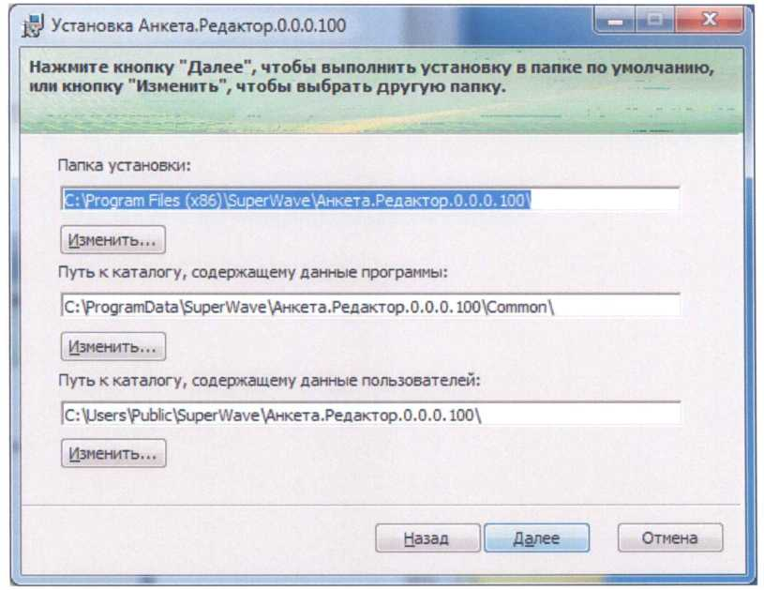
Рис. 4.

«Установить» (рис. 5):
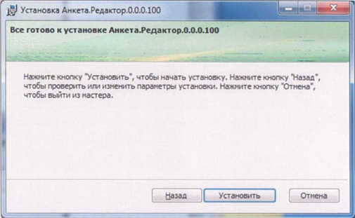
Рис. 5.

В следующем окне отображается прогресс установки ПО (рис. 6):
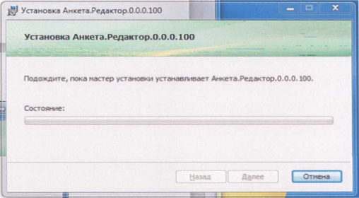
Рис. 6.
После окончания установки нажмите «Готово» (рис. 7):
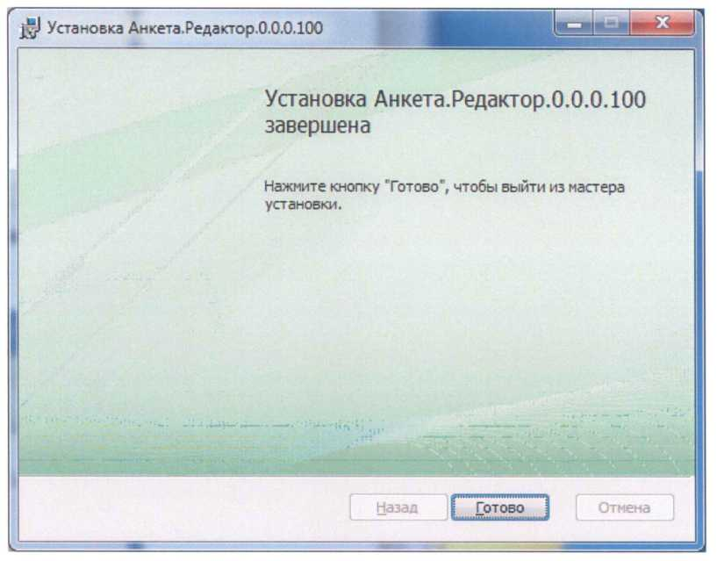
Рис. 7.
После окончания установки на рабочем столе компьютера пользователя появится пиктограмма установленной ПА (рис. 8):
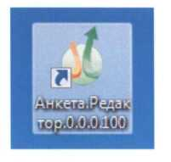
Рис. 8.

Формирование уведомления о принятии (непринятии) ЭС в соответствии с Положением Банка России от 30.03.2018 № 639-П
Основной функцией ПА является формирование уведомлений о принятии (непринятии) электронных сообщений, направляемых в некредитные финансовые организации в соответствии с Положением Банка России от 30.03.2018 № 639-П.
Для реализации этой функции нужно последовательно выполнить следующие действия:
- Запустить ПА и создать новый отчет;
- Загрузить ЭС;
- При наличии ошибок обработки ЭС ввести информацию об ошибках;
- Сформировать уведомления о принятии (непринятии) ЭС в соответствии с Положением Банка России от 30.03.2018 № 639-П;
- Отправить сформированные уведомления.

Запуск ПА и создание нового отчета.
Для запуска ПА следует сделать двойной клик мышкой на пиктограмме ПА (рис. 8); откроется окно приложения (рис. 9):
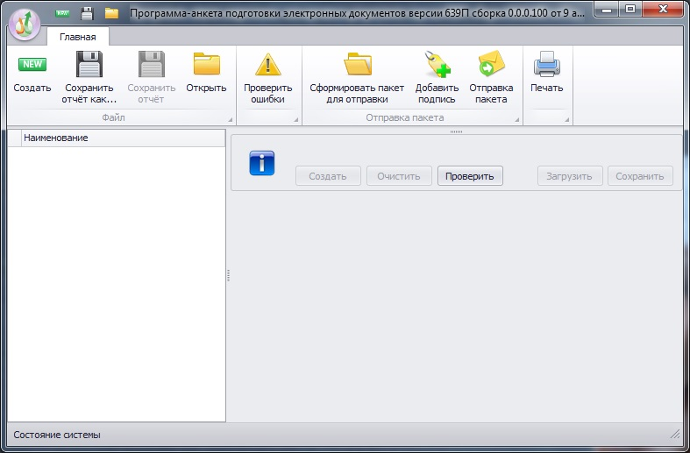
Рис. 9.
Для создания нового отчета следует нажать кнопку «Создать» и в открывшемся окне выбрать «Другие отчеты» - «УведомлениеОПринятииНепринятииЭС» (рис. 10):
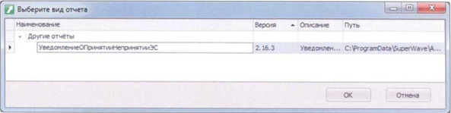
Рис. 10.
При первом запуске следует заполнить обязательные поля «Идентификатор организации для НФО (филиала НФО)» данными ИНН НФО и «КПП НФО (филиала НФО)» (рис. 11):
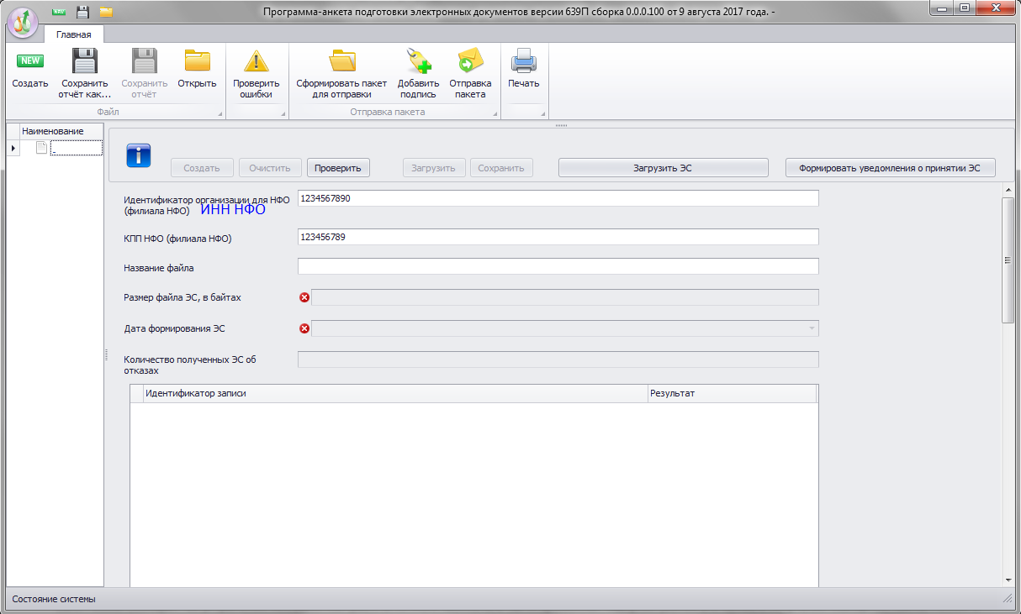
Рис. 11.

Загрузка ЭС
Первым этапом является получение файла с сообщениями из Личного кабинета участника информационного обмена и расшифровка его ключом электронной подписи организации, зарегистрированной в личном кабинете
После расшифровывания файла получаем файл с ЭС (рис. 12).:
Рис. 12.
Наименование файла с ЭС имеет следующую структуру СВ_ЕS550Р_ГГГГММДД_NNN.ХМL, где ГГГГММДД - дата сообщения, NNN - номер сообщения за эту дату.
Вторым этапом грузим файл с ЭС в ПА. Для этого следует нажать кнопку «Загрузить ЭС» (рис. 13.):
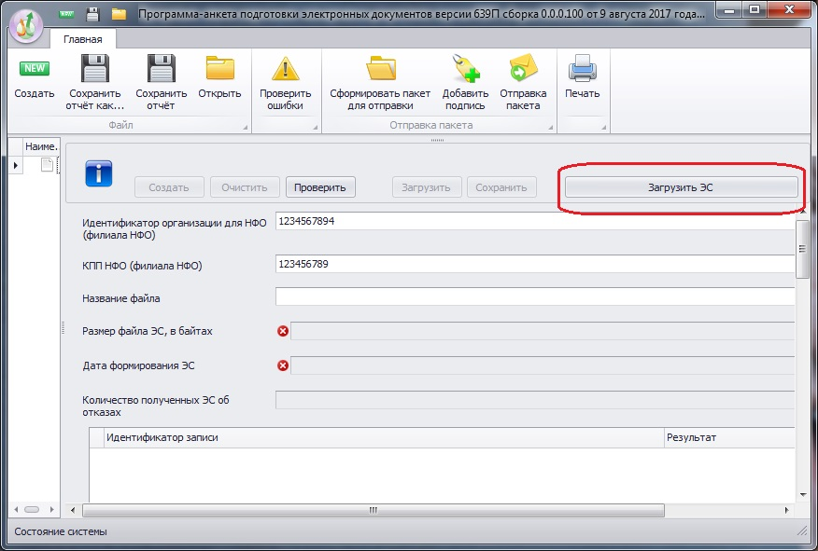
Рис. 13.
В открывшемся диалоге выбора файла выбрать ранее расшифрованный файл с именем вида СВ_ЕS550Р_ГГГГММДД_NNN.ХМL и нажать кнопку «Открыть» (рис. 14):
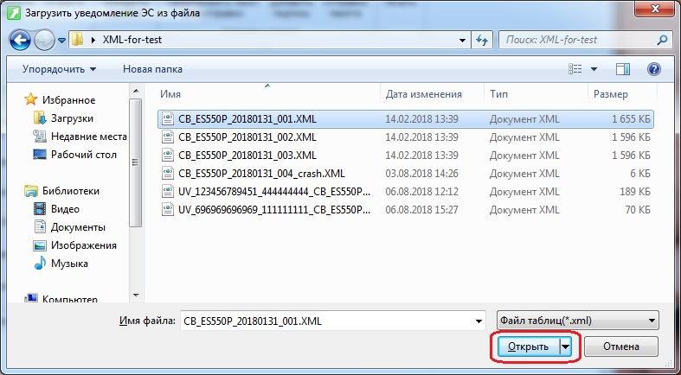
Рис. 14
Дождаться информационного окна «Загрузка успешно завершена»:
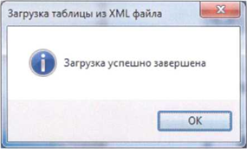
В диалоговом окне программы теперь будет отображаться следующая информация (рис. 15 и рис. 16):
  - Название загруженного файла;
  - Размер файла ЭС, в байтах;
  - Дата формирования ЭС;
  - Количество ЭС в загруженном файле;
  - Дата формирования уведомления о принятии (непринятии) ЭС;
  - Время формирования уведомления о принятии (непринятии) ЭС.
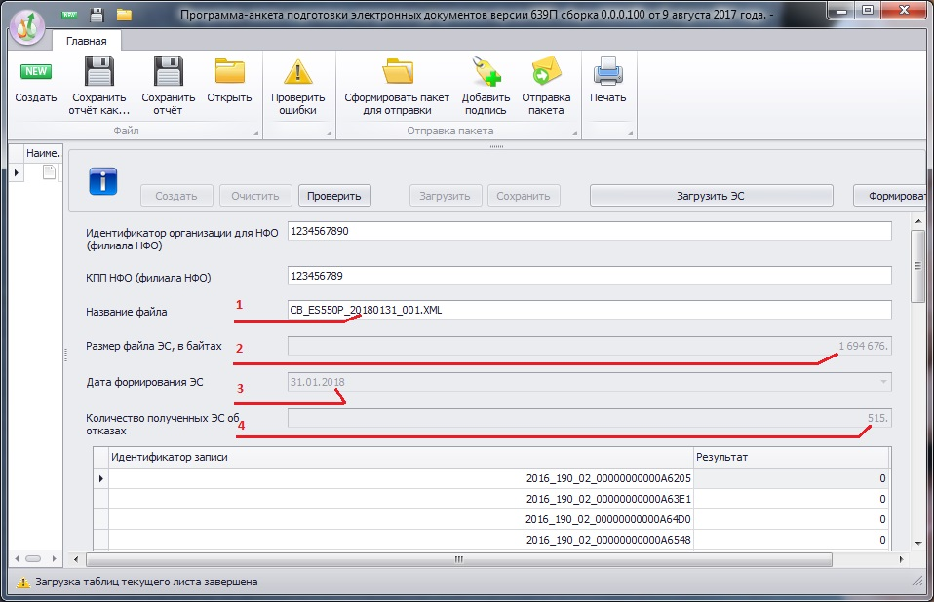
Рис. 15.
Также следует заполнить поля «Идентификатор оператора» и «Телефон оператора» в нижней части окна, в которые вводятся ФИО и контактный номер оператора соответственно (рис. 15):
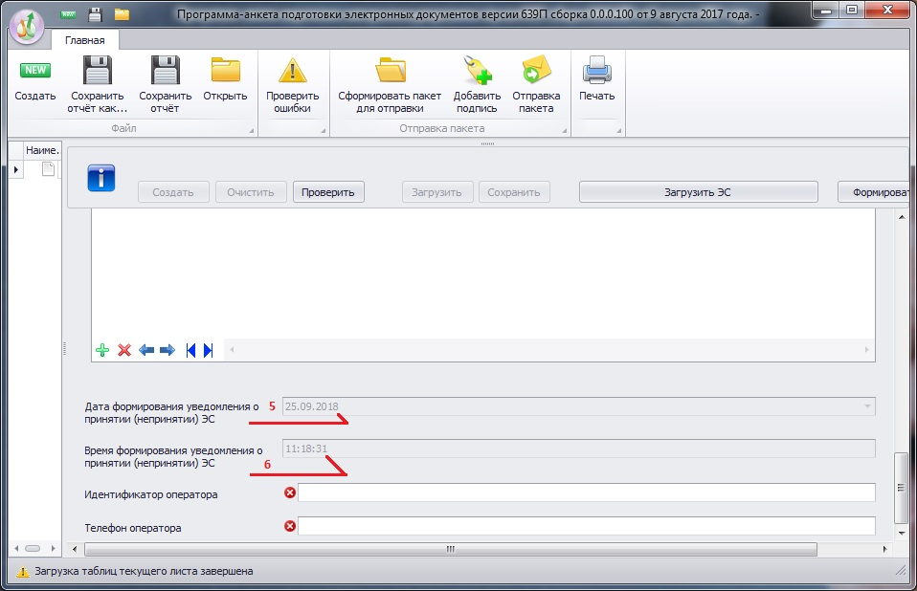
Рис. 16.

Ввод информации об ошибках обработки ЭС
В случае, если при загрузке файла были обнаружены ошибки, необходимо создать строку в таблице ошибок, дать комментарий по ошибке и классифицировать ее из справочника (рис. 17):

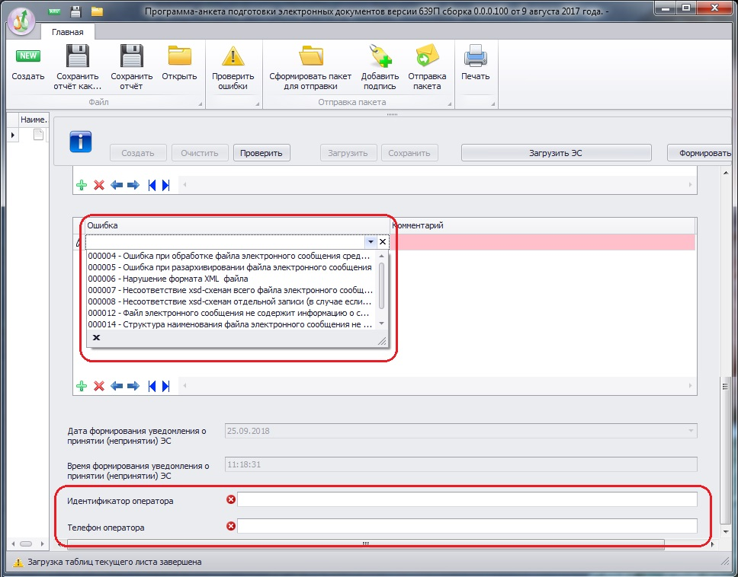
Рис. 17.

Список типовых ошибок ЭС
Список типовых ошибок, представленных на рис. 17:
000004 – Ошибка при обработке файла электронного сообщения средствами защиты информации;
000005 – Ошибка при разархивировании файла электронного сообщения;
000006 – Нарушение файла XML формата;
000007 – Несоответствие xsd-схемам всего файла электронного сообщения (в случае, если в служебной части сообщения нарушена структура файла);
000008 – Несоответствие xsd-схемам отдельной записи (в случае, если нарушена структура файла или не прошел логический контроль по схемам для отдельной записи);
000012 – Файл электронного сообщения не содержит информацию о случаях отказа в выполнении распоряжения клиента, отказа от заключения договора банковского счета…;
000014 – Структура наименования файла электронного сообщения не соответствует структуре, приведенной в пункте 3.2.1 документа «Форматы и структуры электронных документов, …»;
000015 – Иное.

Ввод ошибки обработки ЭС в случае невозможности расшифровки полученного файла
Пример обработки типовой ошибки: пользователь не может расшифровать полученный файл СВ_ЕS550Р_ГГГГММДД_NNN.ХМL.enc с сообщениями.
Последовательность обработки файла такая:
Нажать кнопку «Загрузить ЭС» (рис. 18):
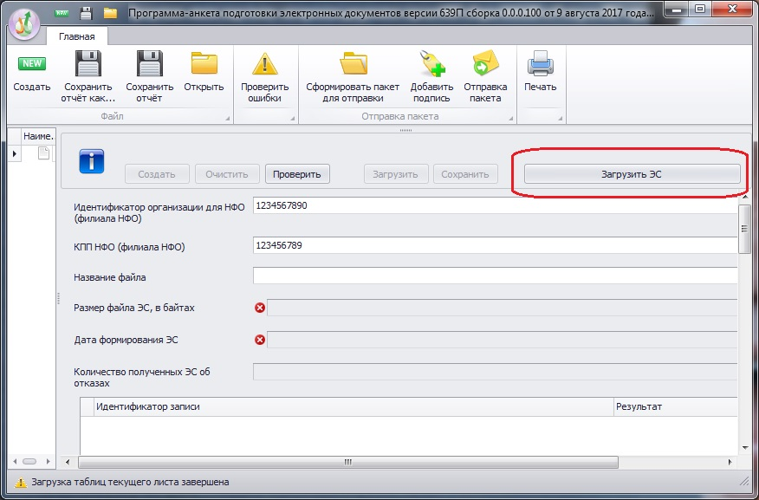
Рис. 18.

В открывшемся диалоговом окне справа от имени файла выбрать «Все файлы» (рис. 19):
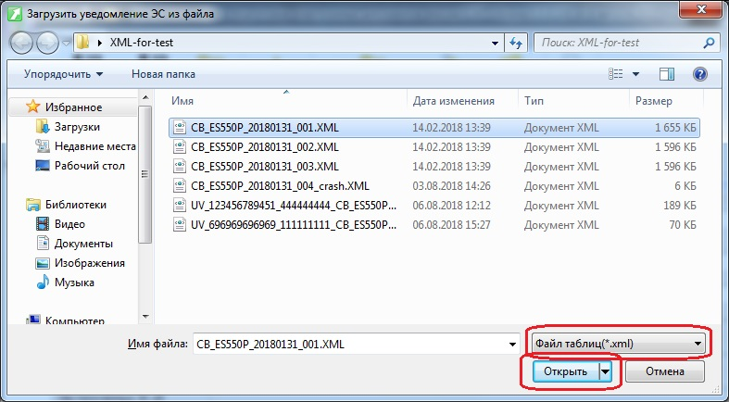
Рис. 19.
Найти файл, который не удалось расшифровать (с расширением .enc), выбрать его и нажать кнопку «Открыть» (рис. 19). Дождаться окончания загрузки:
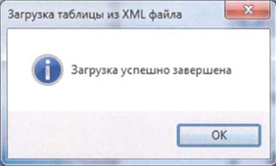

Загруженный нерасшифрованный файл будет отображаться в окне ПА таким образом (рис.20):
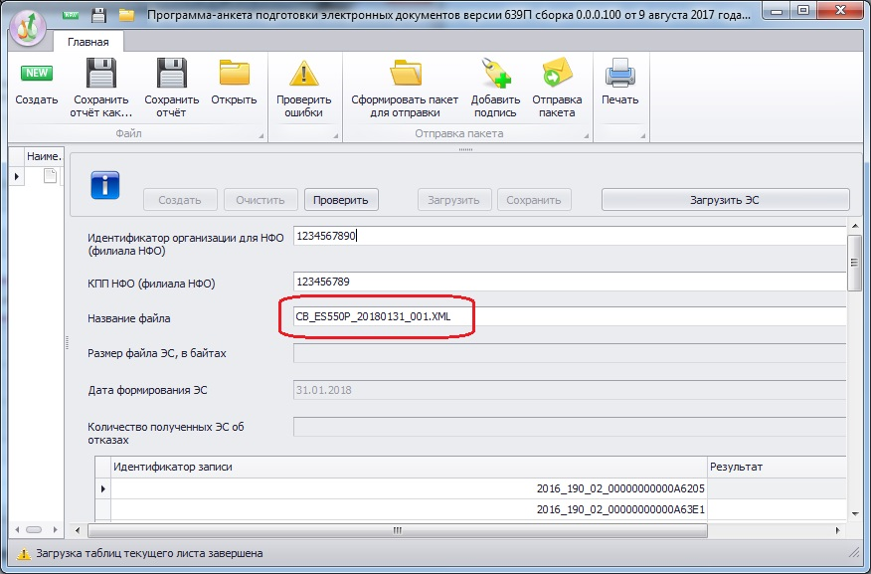
Рис. 20.
Далее следует указать ошибку, выбрав её из выпадающего списка, как представлено ниже (рис. 21). В случае нерасшифрованного файла следует выбрать сообщение об ошибке 000004 – Ошибка при обработке файла электронного сообщения средствами защиты информации:
Рис. 21.
Также следует заполнить поля «Идентификатор оператора» и «Телефон оператора» в нижней части окна (рис. 21).

Формирование уведомлений о принятии (непринятии) ЭС в соответствии с Положением Банка России от 30.03.2018 № 639-П
Нажать на кнопку «Формировать уведомления о принятии ЭС» и сохранить полученный файл (рис. 22):
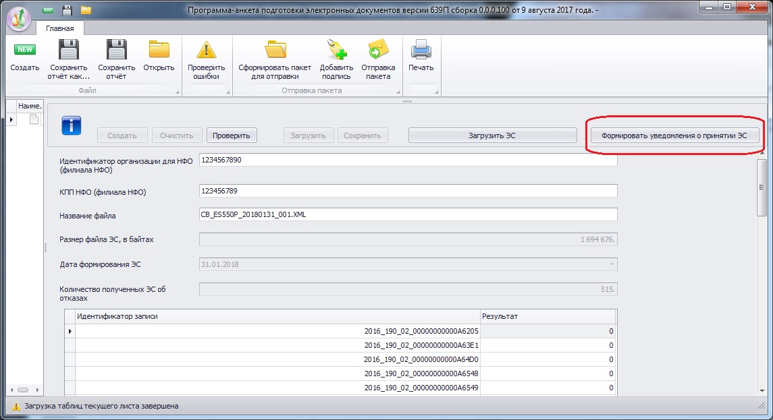
Рис. 22.
Откроется диалоговое окно, в котором выбирается место для сохранения файла с ЭС, сохранение осуществляется кнопкой «Сохранить» (рис. 23):
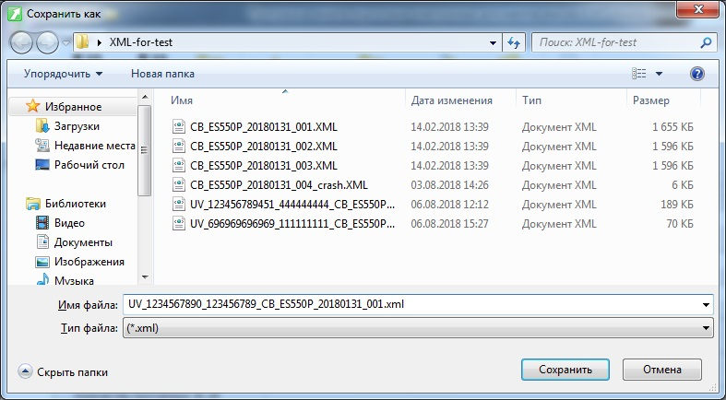
Рис. 23.
Имя файла с уведомлениями по умолчанию формируется в соответствии с Положением Банка России от 30.03.2018 № 639-П.

Отправка уведомлений о принятии (непринятии) ЭС
Порядок размещения уведомлений о принятии (непринятии) ЭС в ЛК НФО приведен в пункте 4.7.4 документа «Руководство пользователя», который расположен по адресу:
https://portal4.cbr.ru/Documents/instruction.pdf

ПЕЧАТЬ
Кнопка «Печать» позволяет отправить на печать как выделенный фрагмент записей проверки ЭС, так и все записи сразу (рис. 24):
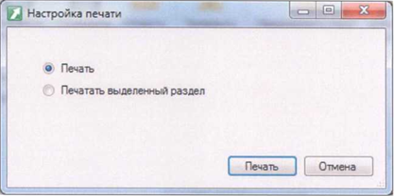
Рис. 24.
Вывод информации на подключенный по умолчанию принтер будет осуществлен в следующем виде (рис. 25):
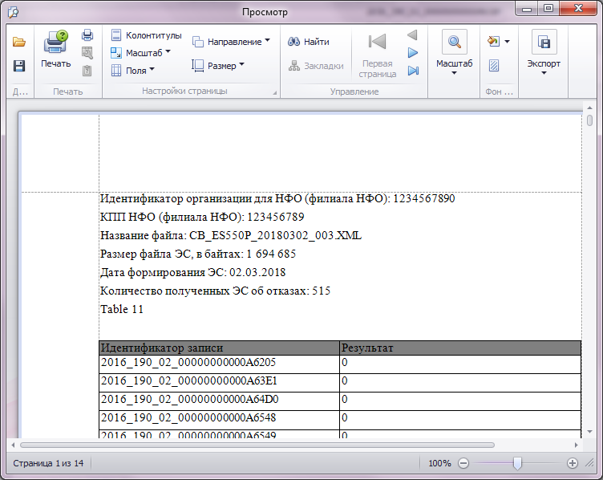
Рис. 25.

СОХРАНЕНИЕ ТЕКУЩЕГО ОТЧЕТА
Также ПА позволяет сохранить текущее состояние отчета и загрузить его для дальнейшей работы. Для сохранения отчета используются кнопки «Сохранить отчет как» и «Сохранить отчет» (рис. 26):
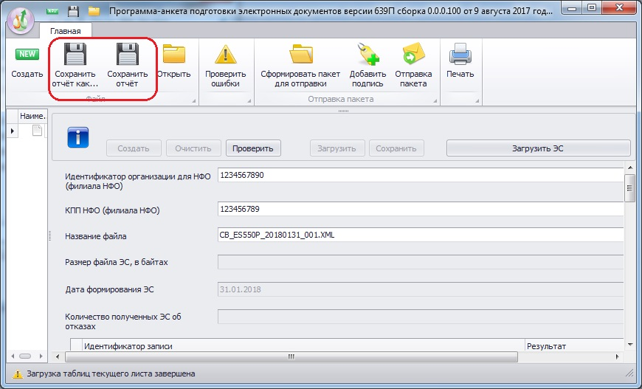
Рис. 26.
Различие их состоит в том, что кнопка «Сохранить отчет как» позволяет выбрать имя сохраняемого отчета и путь к отчету, предлагая соответствующее диалоговое окно (рис. 27):

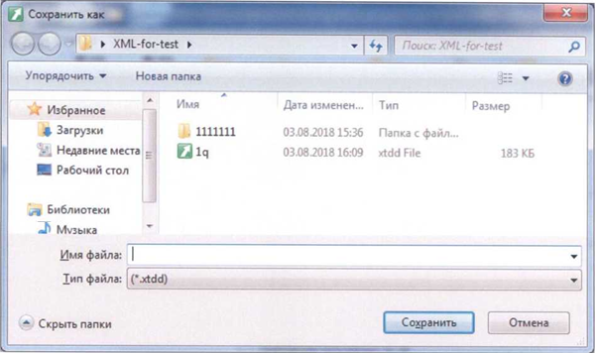Рис. 27.

Кнопка «Сохранить отчет» сохраняет отчет в ранее заданный файл, не открывая диалогового окна, представленного на рис. 27.

ЗАГРУЗКА РАНЕЕ СОХРАНЕННОГО ОТЧЕТА
Чтобы открыть ранее сохраненный отчет, нажмите кнопку «Открыть», (рис.28):
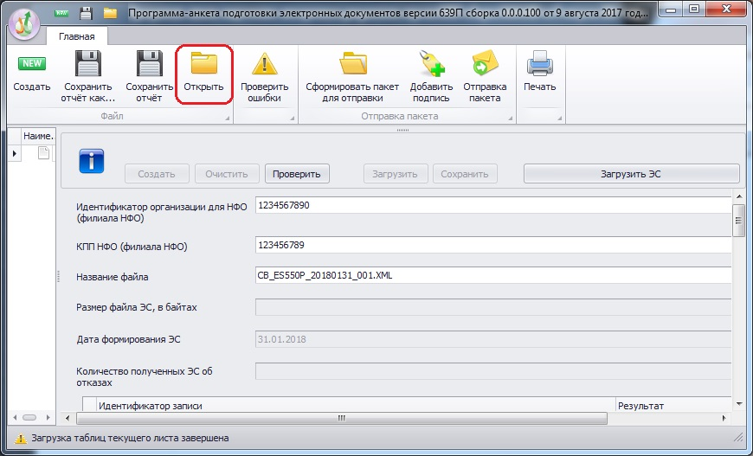
Рис. 28.
Откроется диалоговое окно, в котором следует выбрать файл с отчетом и нажать «Открыть» (рис. 29):
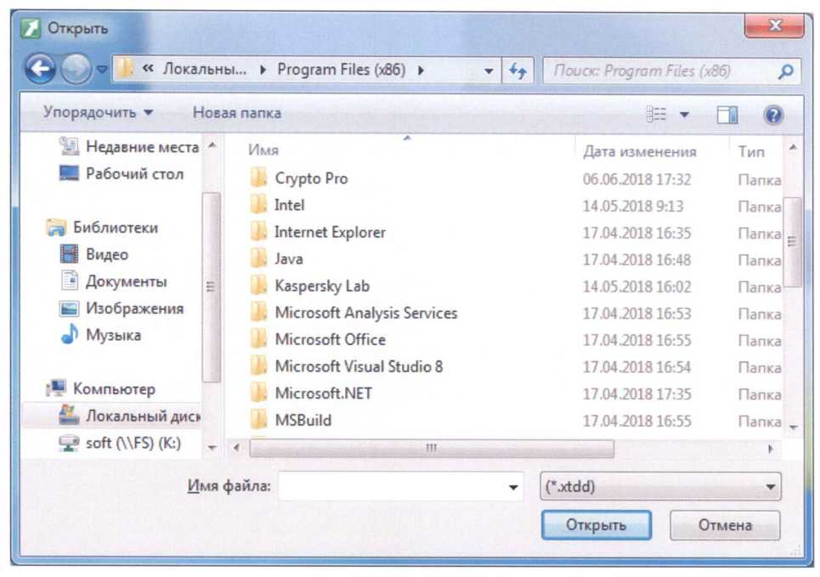

Рис. 29.

ПРОВЕРКА СООБЩЕНИЙ НА ОШИБКИ
Перед отправкой уведомления рекомендуется проверить его на ошибки. Для этого существует кнопка «Проверить ошибки» (рис. 30):
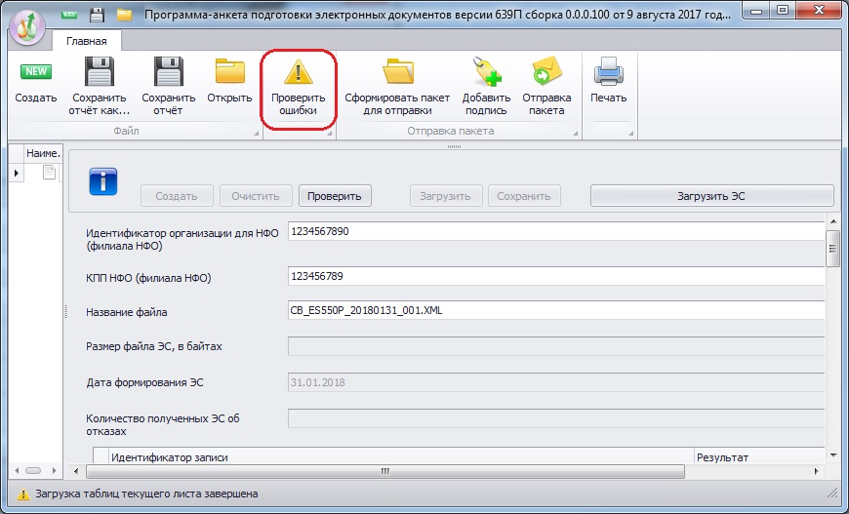
Рис. 30.

При нажатии на эту кнопку происходит контроль заполнения полей; результат может быть как положительным, в виде сообщения «Проверка прошла успешно! Ошибок нет!» (рис. 31):
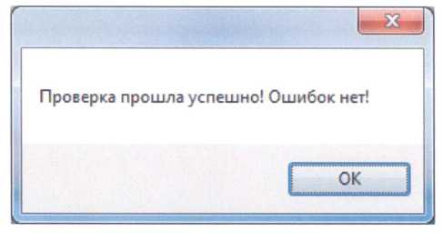
Рис. 31.
Так и отрицательным, с указанием, какие именно поля не заполнены (рис. 32):
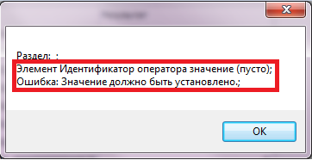
Рис. 32.
В случае обнаружения ошибок, необходимо корректно заполнить те поля, которые указаны в сообщении об ошибке (рис. 32)
Кнопка «Проверить ошибки» (рис. 30) дублирует функцию кнопки «Проверить» основного окна отчета (рис. 33):
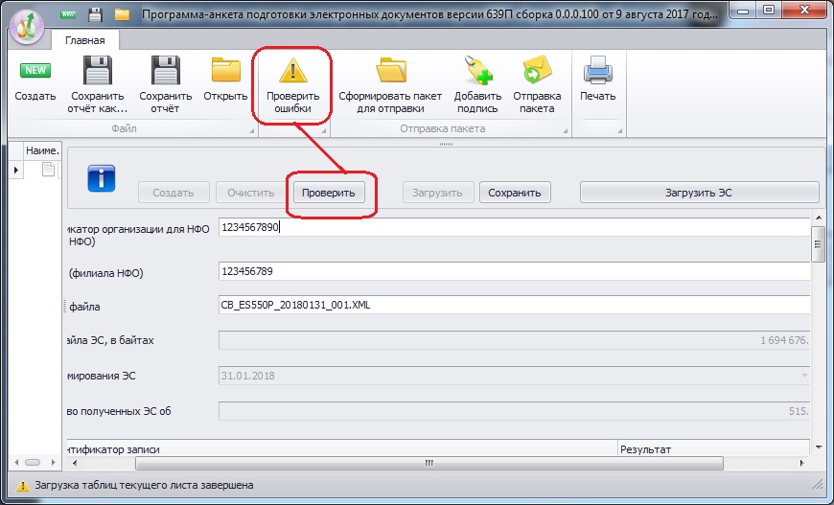
Рис. 33.

АВАРИЙНЫЕ СИТУАЦИИ
В случае нештатных ситуаций следует обратиться на линию технической поддержки.
По электронной почте:
cbrsupport@swgroup.ru
По телефонам (9-18 МСК)
8-800-250-40-72
8-499-270-00-42

Электронные сообщения направляются в некредитные финансовые организации в соответствии с Положением Банка России от 30.03.2018 № 639-П
Порядок направления уведомлений через ЛК приведен в документе «Руководство пользователя», который расположен по адресу: https://portal4.cbr.ru/Documents/instruction.pdf
Описание работы с Личным кабинетом приведено в документе «Руководство пользователя», который расположен по адресу: https://portal4.cbr.ru/Documents/instruction.pdf. Инструкция по работе со средствами криптографической информации содержится в Приложении Б данного документа.

